Flachdach-Abzweig TX - TdM kastenförmig; ø80x80 / 75

GRÖMO

Eigenschaften

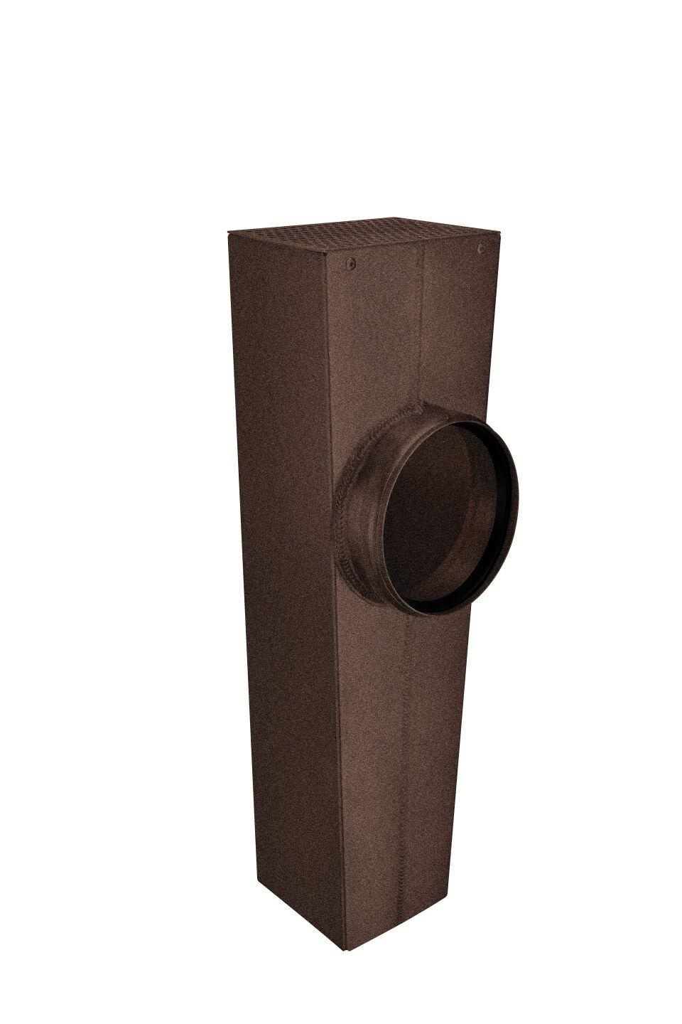

GTIN:

4043706899659

HAN:

89965

Farbton

dunkelbraun

Oberfläche

beschichtet

Werkstoff

Aluminium

Breite (mm)

78,00

Höhe (mm)

240,00

Länge (mm)

78,00

Nennweite DN

75, 80

Hinweis

Lieferung inkl. vormontierter Zulaufdichtung

Farbtonbezeichnung Hersteller

Testa di Moro